Colegio San Fernando College- Anexo

Prof. Elena Sepúlveda

San Fernando

Tercero Medio

**Electivo: Ciencias de la salud.**

**Unidad N°2: Problemas en Salud Pública**

|  |  |  |  |
| --- | --- | --- | --- |
| **Asignatura:** Ciencias de la Salud | Semana: 7 al 11 de septiembre | | **N° De La Guía: 4** |
| **Título de la Guía:** Promoción de la salud | | | |
| **Objetivo de Aprendizaje (OA):**   * Analizar desde una perspectiva sistémica problemáticas complejas en materia de salud pública que afectan a la sociedad a escala local y global, tales como transmisión de infecciones, consumo de drogas, infecciones de transmisión sexual, desequilibrios alimentarios y enfermedades profesionales/laborales. | | | **Habilidades:**  Comprender, Analizar, Establecer,  Aplicar, Inferir, investigar. |
| **Nombre Docente:** Elena Sepúlveda. | | Correo: [esepulveda@sanfernandocollege.cl](mailto:esepulveda@sanfernandocollege.cl) | |
| **Nombre Estudiante:** | | | **Curso: 3° Medio ___** |

Análisis de datos del VIH/sida en Chile

* Analizan las siguientes infografías, respondiendo las preguntas a continuación.

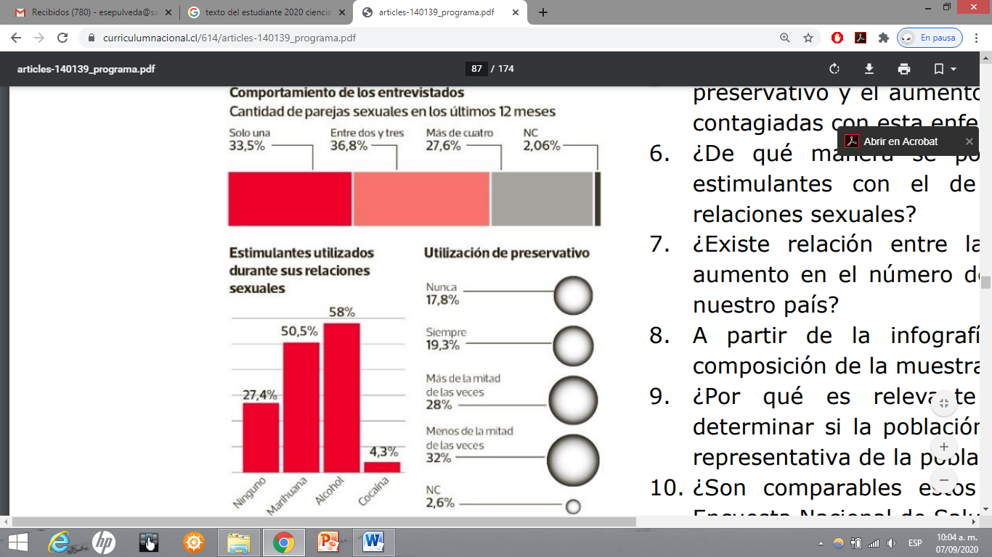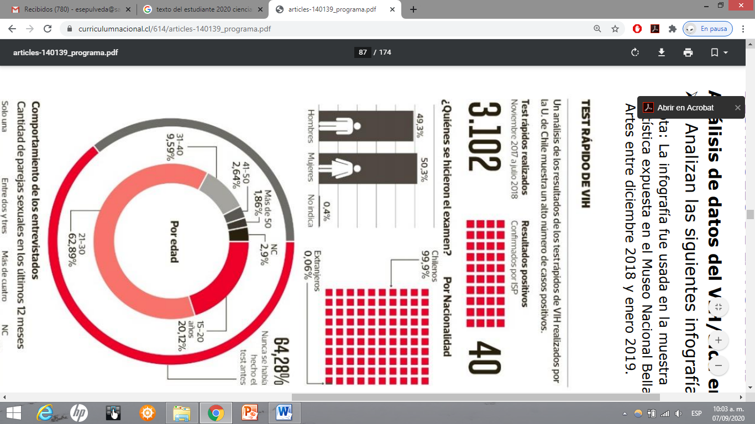

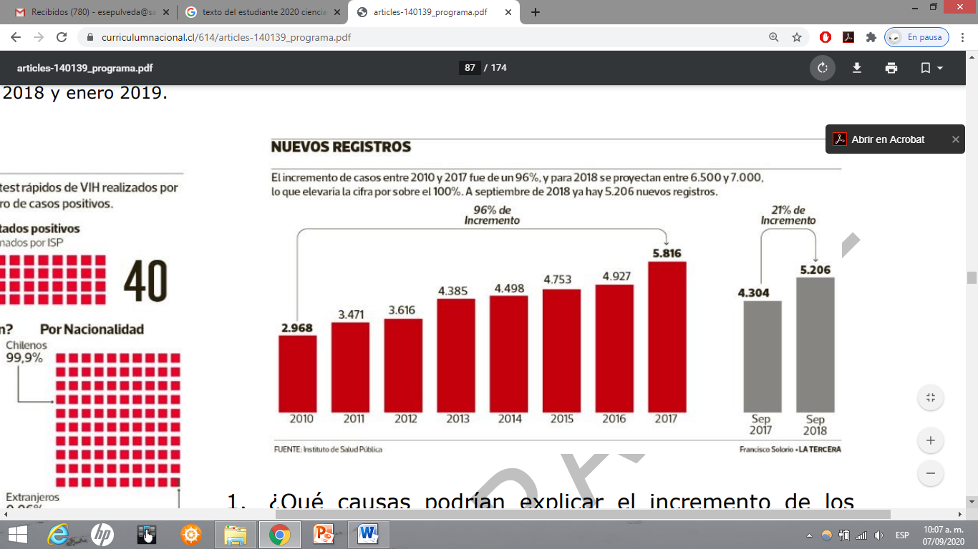

1. ¿Qué causas podrían explicar el incremento de los casos de contagios del VIH/sida en nuestro país en el período 2010-2017? Refiérase a factores de riesgo y protección.

2. ¿Qué relación existe entre la cantidad de personas que se realizan el examen con el aumento en el número de casos de infectados por VIH/sida?

3. ¿Qué explicaciones puede haber para que más mujeres que hombres se tomaran el examen de VIH?

4. ¿Cuáles podrían ser las razones de las personas para no realizarse el examen de VIH/sida?

5. ¿Qué relación se establece entre el uso de preservativo y el aumento en el registro de personas contagiadas con esta enfermedad?

6. ¿De qué manera se podría relacionar el uso de estimulantes con el de preservativo durante las relaciones sexuales?

7. ¿Existe relación entre la población migrante y el aumento en el número de contagios de VIH/sida en nuestro país?

8. A partir de la infografía, ¿se puede conocer la composición de la muestra encuestada y testeada?

9. ¿Por qué es relevante conocer ese dato para determinar si la población encuestada o testeada es representativa de la población chilena?

10. ¿Son comparables estos resultados con los de la Encuesta Nacional de Salud (ENS)? Explique.

**Reflexionemos acerca de Salud y VIH/sida**

De acuerdo a la lectura de textos y a la observación de imágenes, relacionen elementos fundamentales de la conceptualización de la salud con el tema del VIH/ sida mediante una reflexión y posterior resolución de preguntas

A

“Chile es uno de los 10 países del mundo donde más han aumentado los nuevos casos de VIH/sida, según el último informe ONUSIDA (el programa conjunto de las Naciones Unidas sobre esta patología), que lo ubica a la par de Egipto, Kuwait, Madagascar, Montenegro, Macedonia, Uzbekistán, República Checa, Kazajistán, Filipinas y Eslovaquia. El informe da cuenta de incrementos “preocupantes” de nuevos casos en al menos 50 países en el mundo, entre los cuales destaca Chile, que se sitúa dentro de los 10 que registraron incrementos del 50% o más, entre 2010 y 2017. Eso, en cuanto a estadísticas internacionales. Según los reportes consolidados en Chile de nuevos contagios, confirmados por el Instituto de Salud Pública (ISP), los casos entre 2010 y 2017 crecieron en 96%, focalizados en jóvenes de entre 15 y 29 años”

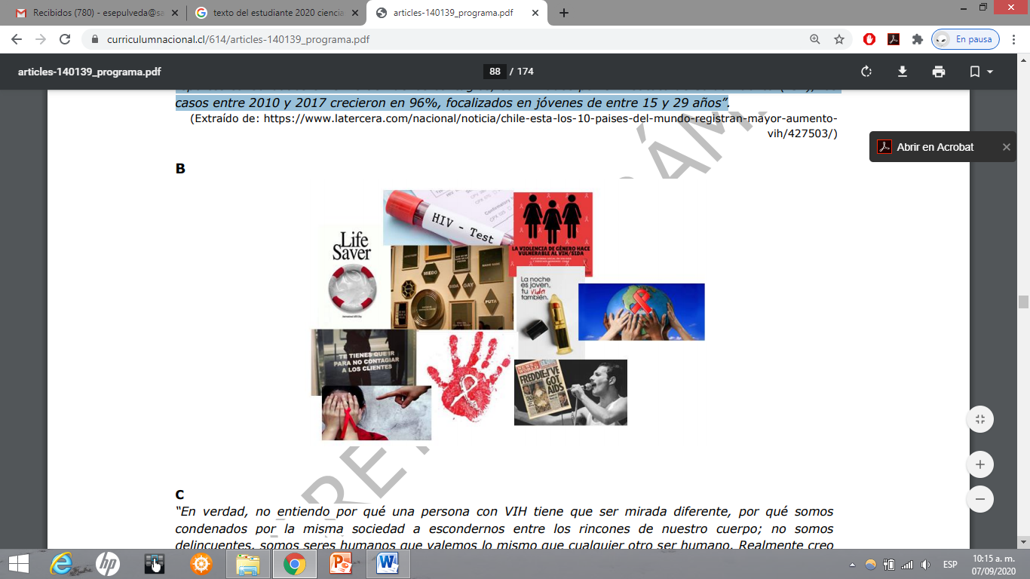**B**

**C**

“En verdad, no entiendo por qué una persona con VIH tiene que ser mirada diferente, por qué somos condenados por la misma sociedad a escondernos entre los rincones de nuestro cuerpo; no somos delincuentes, somos seres humanos que valemos lo mismo que cualquier otro ser humano. Realmente creo que la falta de información y de criterio de los seres humanos revela una enorme pobreza. El VIH hoy en día es una enfermedad muy común, solo que nunca sabemos quiénes a nuestro alrededor están infectados, ¿por qué? Por miedo, por vergüenza al rechazo, a ser señalado. Es realmente triste pensar que hoy, y en pleno año 2013, esas cosas suceden. Yo, por ejemplo, estoy muriendo de miedo a que en la comunidad gay de la ciudad donde yo vivo se lleguen a enterar de que tengo VIH. Pero este es mi comienzo por cambiar eso. No me importa si nunca vuelvo a tener un novio, no me importa si nadie más se vuelve a enamorar de mí. Habré logrado algo, ¿haciendo qué? Tan solo abriendo mi mente y mis pensamientos a los demás. No estoy conforme con todo esto. No estoy conforme con la cruda realidad que hay allá afuera. Qué mejor que ser una voz más para la igualdad, una voz más para la información, una voz más para que algún día las personas con VIH sean vistas como hermanos y seres humanos y no como seres despreciables y delincuentes”.

Responde por escrito las siguientes preguntas:

1. ¿Qué elementos afectan la salud humana?

2. ¿Por qué podemos estar menos saludables sin estar enfermos?

3. La persona del relato anterior, ¿está más enfermo por ser VIH positivo o por la reacción de la sociedad?

4. ¿Por qué se puede argumentar que el aumento del VIH/sida en nuestro país es considerado un problema de salud pública?

5. ¿En qué medida somos responsables de la salud de otros?

DISFRUTEN SU SEMANA DE FIESTAS PATRIAS, ES IMPORTANTE CELEBRAR EN FAMILIA, PERO RECUERDE QUE AUN ESTAMOS EN PANDEMIA, SI VAS A SALIR USAR MASCARRILLA Y MANTENER DISTANCIA ENTRE PERSONAS, CELEBREMOS RESPONSABLEMENTE.